Конспект по коррекции дисграфии на фоне фонемного нераспознавания (акустической дисграфии)
Дифференциация звуков и букв Д - Т
Цели:
Уточнение и сравнение артикуляции и звучания звуков [д] и [т]; развитие фонематических функций, развитие оптико-пространственных представлений; развитие лексико-грамматического строя речи (словоизменение глаголов 2 лица, пов. накл по числам).
Оборудование: предметные картинки, плакаты с буквами, индивидуальные зеркала
Ход занятия
I Оргмомент
II Основная часть
1. Беседа по картинкам. Фонематический анализ.
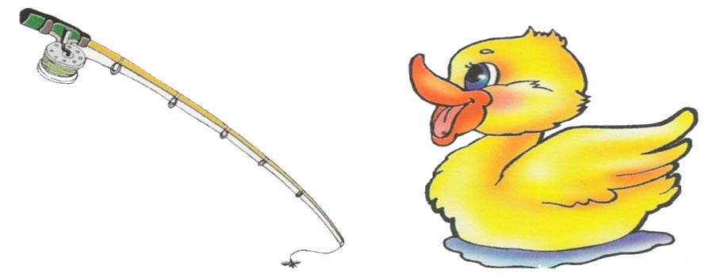
-Назовите картинки. Сколько звуков в этих словах? (6 звуков )
- Это очень похожие слова уточка-удочка.
-А чем они различаются? (второй звук т , в слове уточка)
- В слове удочка второй звук д
-Какой второй звук в слове уточка? Т
-А какой второй звук в слове удочка? Д
-На доску вывешивается слова, уточка-удочка посмотрите, поменяли
одну букву, а изменилась все слово.
- Сегодня мы будем учиться различать эти звуки т, д и буквы тэ, дэ для
того чтобы на письме их не путать.
2. Уточнение артикуляции и характеристика звуков [д] и [т]
-Дайте характеристику нашим звукам
Произнесите звуки т и д. Одинаково ли положение губ при произнесении этих звуков? (Одинаково)
Как произносим эти звуки? Губы чуть приоткрыты, кончик языка упирается в верхние зубы, выдыхаемый воздух “взрывом” разрушает эту преграду. Звуки согласные.
Положите руку на горлышко и послушайте, дрожит ли горлышко при произношении звука д? (Дрожит.) С голосом или без голоса произносится этот звук? (С голосом) А теперь произнесите звук т и послушайте, дрожит ли горлышко при произношении этого звука? (не дрожит) Значит, звук произносится без голоса.
-Какой вывод можем сделать?
Вывод Звук д произносится с голосом, он звонкий и определяется буквой д на письме и при чтении, а звук т произносится без голоса он глухой и определяется буквой т на письме и при чтении.
Т-согласный, глухой, произносится без участия голоса.
Д- согласный, звонкий, в произношении учувствует голос.
3. Дифференциация звуков [д] и [т] и букв Д-Т в слогах
а) Повторение слогов: та-да-да, ты-ты-ды, ду-ту-ду, то-до-то
б) Замена звука [т] на звук [д]: та, то, ато, уты, ту, тэ, тых, тка
в) Записать слоги в 2 столбика.
4. Дифференциация звуков [д] и [т] и букв Д-Т в словах, развитие оптико-пространственных представлений.
а) Сейчас поиграем в игру “Что где находится?”
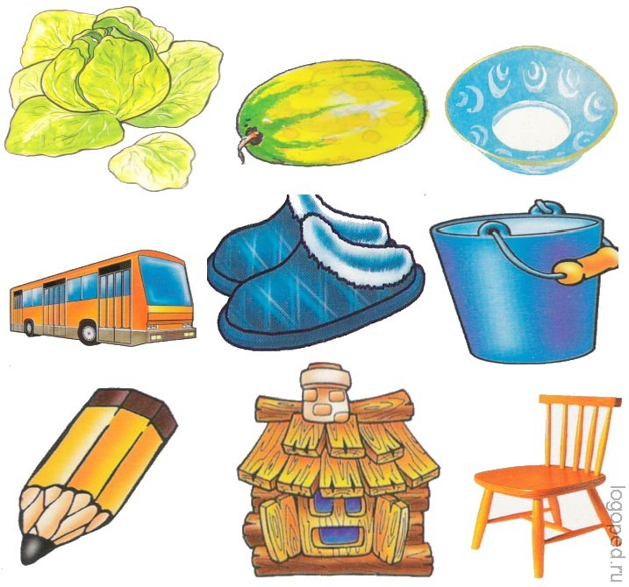
Отгаданное слово будем записывать в тетрадь, и выделять букву, с которыми мы сегодня работаем.
Картинки: дыня, стул, карандаш, дом, тарелка, капуста, ведро, тапочки, автобус.
-Что находится в верхнем левом углу? (Капуста). Какой звук слышим в этом слове? (В слове капуста слышу звук т, он согласный, глухой, значит, пишу букву тэ, выделяю букву тэ)
-Что находится в правом нижнем углу? (Стул) Какой звук слышим в этом слове?
-Что находится над домом? (Дыня, тапочки) Какой звук слышим в слове "дыня"? ...
-Что находится слева от дома? (Карандаш) Какой звук слышим в этом слове?
-Что находится между карандашом и стулом? Дом
-Что находится под тарелкой? ведро
б) Изменить слова по образцу:
Образец: войти – войдите.
Погляди - …, иди - …, отойди - …, найди - …,
Приходи - …, уведи - …, проследи - …, наряди - …,
Зайди - …, перейди - …, погоди - … .
5. Дифференциация звуков и букв Д-Т в предложениях
Прочитать и записать загадку, вставляя буквы Т, Д:
У ро-и-елей и -е-ок
Вся о-еж- а из моне-ок.
III Итог

